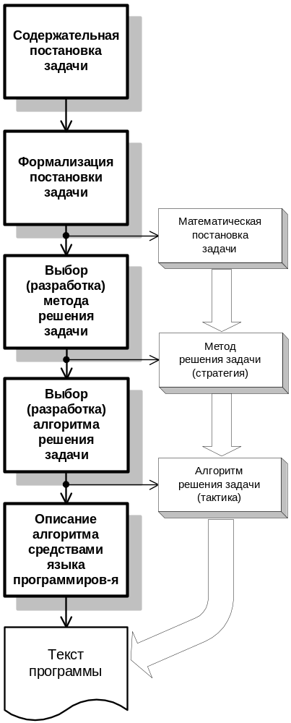 | 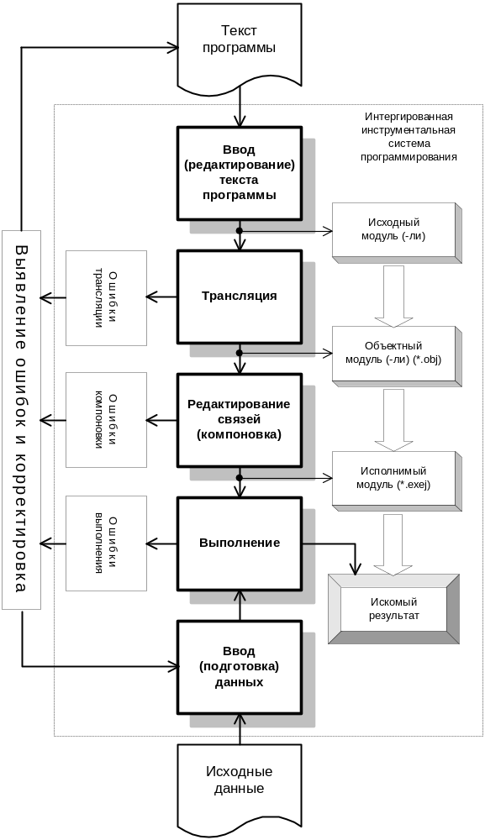
Предмашинная стадия | Машинная стадия
Типы данных в С
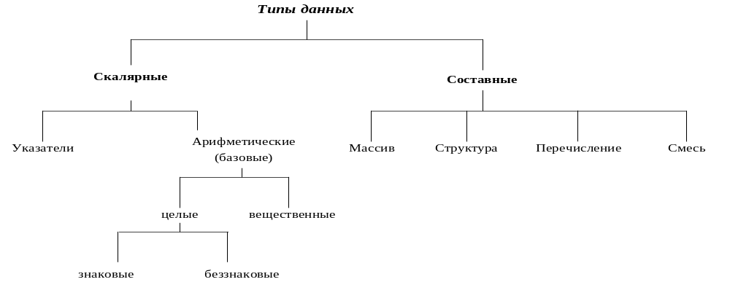

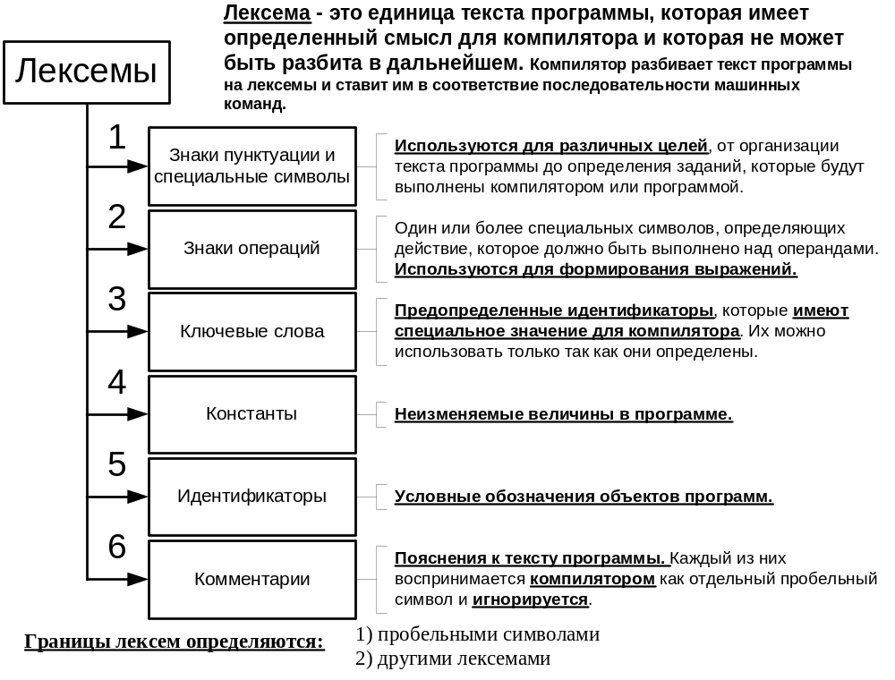

Табл. 1.1. Знаки пунктуации
Символ | Наименование | Символ | Наименование | Символ | Наименование
, | Запятая | ! | Восклицательный знак | . | Точка
| | Вертикальная черта | ; | Точка с запятой | / | Наклонная черта вправо
: | Двоеточие | \ | Наклонная черта влево | ? | Знак вопроса
~ | Тильда | ' | Одиночная кавычка | _ | Подчеркивание
# | Знак номера | % | Знак процента | & | Амперсант
^ | Caret | ( | Левая круглая скобка | ) | Правая круглая скобка
{ | Левая фигурная скобка | } | Правая фигурная скобка | < | Левая угловая скобка
> | Правая угловая скобка | [ | Левая квадратная скобка | ] | Правая квадратная скобка
- | Знак минус | + | Знак плюс | = | Знак равно
Табл. 1.2. Специальные символы (полужирным выделены обозначения пробельных символов)
Спец. символ | Наименование | Спец. символ | Наименование
\n | Новая строка | \t | Горизонтальная табуляция
\v | Вертикальная табуляция | \b | BackSpace
\r | Возврат каретки | \f | Новая страница
\a | Звонок(сигнал) | \' | Одиночная кавычка
\" | Двойная кавычка | \\ | Наклонная черта влево
\ddd | ASCII символ в восьмеричном представлении | \xdd | ASCII символ в шестнадцатеричном представлении
Табл. 1.3. Знаки операций
Операция | Наименование | Операция | Наименование
! | Логическое НЕ | ~ | Побитовое дополнение
+ | Сложение | - | Вычитание, арифметическое отрицание
* | Умножение | / | Деление
% | Остаток от деления | << | Сдвиг влево
>> | Сдвиг вправо | < | Меньше
<= | Меньше или равно | > | Больше
>= | Больше или равно | == | Равно
!= | Не равно | & | Побитовое И, адрес от
| | Побитовое включающее ИЛИ | ^ | Побитовое исключающее ИЛИ
&& | Логическое И | || | Логическое ИЛИ
, | Последовательное выполнение (запятая) | ?: | Операция условного выражения
++ | Инкремент | -- | Декремент
= | Простое присваивание | += | Сложение с присваиванием
-= | Вычитание с присваиванием | *= | Умножение с присваиванием
/= | Деление с присваиванием | %= | Остаток с присваиванием
>>= | Сдвиг вправо с присваиванием | <<= | Сдвиг влево с присваиванием
&= | Побитовое И с присваиванием | |= | Побитовое включающее ИЛИ с присваиванием
^= | Побитовое исключающее ИЛИ с присваиванием
Табл. 1.4. Ключевые слова языка Си
auto | break | case | char | const | continue | default | do
double | else | enum | extern | float | for | goto | if
int | long | register | return | short | signed | sizeof | static
struct | switch | typedef | union | unsigned | void | volatile | while
Табл. 1.5. Типы констант:
1 | целые: | - десятичное число; | цифры | цифры: от 0 до 9. Первая не может быть 0.
1 | целые: | - восьмеричное число; | 0цифры | цифры: от 0 до 7. Первая всегда 0.
1 | целые: | - шестнадцатеричное число. | 0xцифры  0Xцифры | цифры от 0 до 9 или латинские буквы от A до F.
2 | вещественные |  | [цифры][.цифры][E|e[+|-]цифры] | цифры: от 0 до 9.  E или e - символ экспоненты
3 | символьные |  | 'символ'
4 | строковые литералы |  | "строка символов"
Табл. 1.6. Элементы программ на языке С.
Директивы препроцессора |  | Специфицируют действия препроцессора по преобразованию текста программы перед компиляцией.
Указания компилятору |  | Специальные инструкции, которым следует компилятор во время компиляции.
Объявления | переменной | Задает: | - имя  - атрибуты,
Объявления | функции | Задает: | - имя  - тип возвращаемого значения  - атрибуты формальных параметров
Объявления | типа | Задает имя для базового или составного типа языка.  Позволяет программисту создать собственный тип данных.
Определения | переменной | Задает начальное значение (явно или неявно).  Приводит к выделению памяти для переменной.
Определения | функции | Задает: | - имя функции  - тип возвращаемого значения  - атрибуты формальных параметров
Определения | функции | Специфицирует тело функции, содержащее: | - объявления  - операторы
Определения | типа | то же, что и объявление типа
Табл. 1.7. Спецификации и области значений базовых типов
Базовые типы |  | Спецификация типа | Допустимое сокращение | Размер в памяти | Диапазон (область) значений
Целые | знаковые | signed char | char | 1 байт | -128 до 127
Целые | знаковые | signed int | signed;  int | зависит от реализации
Целые | знаковые | signed short int | short; signed short | 2 байта | -32768 до 32767
Целые | знаковые | signed long int | long; signed long | 4 байта | -2147483648 до 2147483647
Целые | беззнаковые | unsigned char | - | 1 байт | 0 до 255
Целые | беззнаковые | unsigned int | unsigned | зависит от реализации
Целые | беззнаковые | unsigned short int | unsigned short | 2 байта | 0 до 65535
Целые | беззнаковые | unsigned long int | unsigned long | 4 байта | 0 до 4294967295
Вещественные |  | float | - | 4 байта | стандартный формат IEEE  ≈3.4E-38 до 3.4E+38
 |  | double | - | 8 байт | стандартный формат IEEE  ≈1.7E-308 до 1.7E+308
 |  | long float | double | 8 байт | стандартный формат IEEE  ≈1.7E-308 до 1.7E+308
 |  | long double | - | 10 байт | стандартный формат IEEE  ≈3.4E-4932 до 1.1E+4932
Формат IEEE (Institute of Electrical and Electronics Engineers, Inc) - используется для представления вещественных чисел

Язык программирования – совокупность средств, способов и правил для формализованной записи алгоритмов.
Язык программирования | Алфавит | Совокупность средств для записи конструкций языка
Язык программирования | Синтаксис | Правила записи конструкций языка
Язык программирования | Семантика | Логический смысл конструкций языка

Выражение - правило, в соответствии с которым вычисляется значение объекта программы по значениям других объектов. Выражения объединяют операнды и знаки операций.
Проклассифицируем знаки операций по числу операндов:
1. Унарные (один операнд): Ex: -a; &x; c++;
2. Бинарные (два операнда): Ex: a+b; c>d; q<<n;
3. Тернарные (три операнда): (в С и С++ всего один - условный оператор - ?:).

Идентификатор – условное обозначение объекта программы.
Ограничения, накладываемые на идентификатор:
- Должен начинаться с буквы (лат.) или символа подчёркивание.
- Не может содержать пробельные символы.
- Строго различаются прописные (большие) и строчные (маленькие) буквы.
- Значащими являются 6 символов внешних имён и 31 символов внутренних имён.
Комментарии – пояснения к тексту программы.
Например,
/*Это комментарий языка С*/

/*
Может
быть
многострочным /*, но не может быть вложенным*/
*/

//Это однострочный комментарий языка С++ и стандарта С99

СТРУКТУРА ПРОГРАММЫ В С
Программы в С – наборы (последовательности) функций.
Функция – отдельно оформленная и именованная часть программы, к которой можно обратиться (вызвать) неограниченное число раз.
1. Функция = Заголовок функции + Тело функции (заключается в фигурные скобки).
2. Среди функций одной программы обязательно есть одна, но только одна функция с именем main (основная, главная). Именно с неё начинается выполнение программы.
3. Последовательность функций в программе несущественна.
4. Функции одной программы могут размещаться как в одном, так и в нескольких файлах (исходных модулях – файлах с расширением, как правило, *.с). В последнем случае говорят о, так называемом, многомодульном проекте.
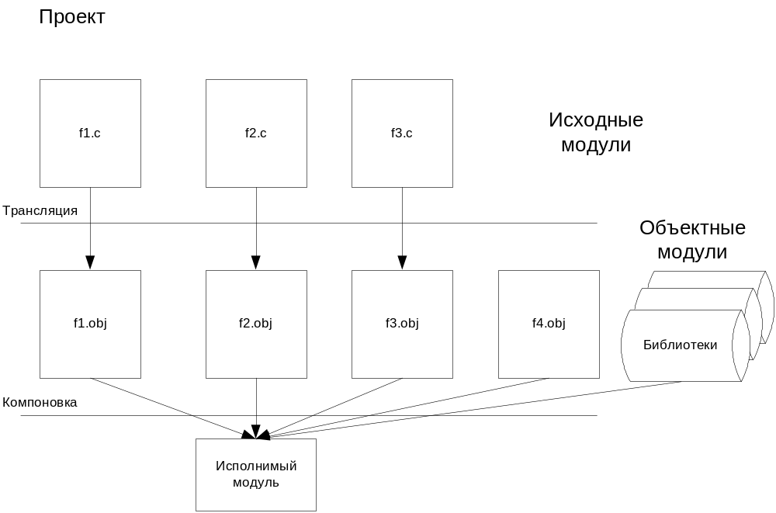
ТЕКСТ ПРОГРАММЫ
содержит 4 типа компонент:
1. Директивы препроцессора – строки, начинающиеся с символа #.
2. Объявления – устанавливают соответствие между идентификатором объекта и некоторыми его атрибутами.
Любой объект программы должен быть объявлен перед началом его использования в программе!!!
В С 3 типа объектов программ: | 1. Переменные
В С 3 типа объектов программ: | 2. Функции
В С 3 типа объектов программ: | 3. Типы данных
В С все объявления предшествуют первой исполнимой инструкции (оператору) в программе.
3. Определения – задают прямо или косвенно начальные состояния объектов программ (для переменных).
4. Инструкции компилятору – определяют последовательность и набор операций над объектами программы.
В С свободный формат записи текста программы. Исключение составляют строковые константы (строки). Для переноса строковой константы на новую строку экрана в месте разбиения (переноса) необходимо поставить символ переноса \.
Все С все объявления, определения, инструкции компилятору завершаются ;

РАБОЧЕЕ ПРОСТРАНСТВО MICROSOFT VISUAL C++ 6.0
Рабочее пространство включает в себя 5 структурных элементов:
1. Строка заголовка.
Содержит название приложения и кнопки управления окном, название проекта (когда он загружен) и имя текущего файла (когда его окно редактирования максимизировано)
2. Строка меню.
Содержит названия пунктов меню, обеспечивающих доступ к командам интегрированной системы программирования. При распахнутом окне редактирования файла в строке меню появляются кнопки управления этим окном.
3. Панели инструментов
Содержат элементы управления для быстрого выполнения команд без использования меню.
4. Рабочая область.
В рабочей области, как правило, отображаются 3 структурных элемента:
а) окно редактирования файлов;
б) окно "Workspace", отображающее структуру и состав рабочего пространства проекта (окно может быть включено/выключено кнопкой панели "Standard");
в) окно "Output", служащее для вывода сообщений в ходе выполнения этапов создания программы (окно может быть включено/выключено кнопкой панели "Standard").
5. Строка состояния.
Содержит индикаторы режимов и состояния.
Настройка рабочего пространства осуществляется в диалоговом окне "Options", вызываемом из меню: Tools•Options…

Операции в рабочем пространстве
1. Создание проекта (консольного приложения)
1.1. Меню:File•New ⇒ Диалог "New", Вкладка "Projects".
1.2. Выбрать из списка название проекта "Win32 Console Application".
1.3. Поле ввода "Project Name": Ввести с клавиатуры имя проекта, например, first.
1.4. Поле ввода "Location": Обратить внимание на то, где локализована папка проекта в файловой системе (нажав кнопку можно изменить размещение этой папки).
1.5. Нажать кнопку OK ⇒ Окно мастера "Win32 Console Application - Step 1 of 1".
1.6. Установить переключатель в положение "An empty project".
1.7. Нажать кнопку "Finish" ⇒ Диалог "New project information".
Просмотреть информацию о созданном проекте.
1.8. Нажать кнопку OK. Новый проект создан!!!

2. Создание нового файла (исходного модуля) в проекте
2.1. Меню:File•New ⇒ Диалог "New", Вкладка "Files".
2.2. Выбрать из списка тип файла "C++ Source File".
2.3. Поле ввода "File Name": Ввести с клавиатуры имя файла (для файла на языке C обязательно явно указать расширение .с!!!), например, hello.c.
2.4. Флажок "Add to project": должен быть установлен!!!
2.5. Нажать кнопку OK. Новый файл (исходный модуль) в проекте создан!!!

3. Удаление файла из проекта
3.1. В окне "Workspace" перейти на вкладку "FileView".
3.2. Развернуть структуру папок проекта.
3.3. Развернуть структуру папки "Source Files" ("Header Files" или "Resource Files").
3.4. Выделить удаляемый из проекта файл(-лы).
3.5. Нажать клавишу Delete. Неактуальный файл(-лы) из проекта удален(-ны)!!!

4. Добавление (вставка) файла в проект
4.1. Меню:Project•Add To Project•Files ⇒ Диалог "Insert Files into Project".
4.2. Выбрать в файловой системе (выделить) файл (-лы), добавляемые в проект.
4.3. Нажать кнопку OK. Необходимый файл(-лы) в проект добавлен(-ны)!!!

5. Закрытие рабочего пространства
5.1. Меню:File•Close Workspace.
5.2. При необходимости подтвердить сохранение изменений в проекте.
Проект закрыт!!!

6. Открытие (загрузка) рабочего пространства (проекта)
6.1. Меню:File•Open Workspace ⇒ Диалог "Open Workspace".
6.2. Выбрать в файловой системе (открыть) папку загружаемого проекта.
6.3. Выделить в папке файл конфигурации рабочего пространства проекта (одноименный с названием проекта файл, имеющий расширение dsw).
6.4. Нажать кнопку Открыть. Нужный проект загружен!!!

7. Открытие (загрузка) недавно использованного файла или проекта
7.1. Меню:File•Recent Files или File•Recent Workspace.
7.2. Выбрать из подменю имя нужного файла или проекта. Нужный файл открыт (проект загружен)!!

8. Как проще всего сохранить файлы Вашего проекта на дискете
8.1. Меню:Project•Add To Project•Files ⇒ Диалог "Insert Files into Project".
8.2. Выбрать в папке проекта (выделить) файл (-лы), сохраняемые на дискету.
8.3. Щелкнуть по выделенным файлам правой кнопкой мыши и из контекстного меню выбрать команду. Отправить•Диск 3,5(A). Файл(-лы) на дискете сохранен(-ны)!!!

Компиляция, редактирование связей и выполнение программы
Эти операции могут быть выполнены 3 способами каждая:
1 сп. С помощью командной кнопки панели Build MiniBar ;
2 сп. Соответствующей командой меню Build;
3 сп. Нажатием соответствующего сочетания клавиш.
Компиляция: | Кнопка: ; | Build•Compile; | Ctrl+F7 .
Редактирование  связей (компоновка): | Кнопка: ; | Build•Build; | F7 .
Выполнение: | Кнопка: ; | Build•Execute; | Ctrl+F5 .
Результаты выполнения основных этапов: объектный модуль(-ли) (*.obj) и исполнимый модуль (*.exe) находятся в дочерней папке Debug папки проекта.
F4 – перейти к первому(следующему) сообщению в окне «Output».

Разработка и использование быстрой макрокоманды (Quick Macro)
Разработка:
1 шаг: Включить режим записи быстрой макрокоманды
1 сп. Tools→ Record Quick Macro;
2 сп. Ctrl+Shift+R;
⇒ На экране появится панель Record
2 шаг: Выполнить записываемую последовательность действий
3 шаг: Завершить запись макрокоманды: Нажать кнопку Stop Recording панели Record.
Выполнение:
1 сп. Tools→ Play Quick Macro;
2 сп. Ctrl+Shift+P;

Переключение между режимами Debug(Отладка)/Release(Реализация):
Build•Set active configuration…; Выбрать из списка нужное.

ПЕРЕМЕННЫЕ
ПЕРЕМЕННАЯ – объект программы, который может изменять значение в процессе выполнения программы
Все переменные перед использованием должны быть объявлены!!!
Объявление переменной имеет формат:
[<спецификатор_класса_памяти>]<спецификатор_типа> <описатель>[=<инициатор>];
спецификатор_класса_памяти - ключевое слово, определяющее, каким образом для переменной выделяется память и из каких частей программы можно на нее ссылаться. Подробно будет рассмотрен позже.
спецификатор_типа - одно или несколько ключевых слов, определяющих тип переменной.
описатель - идентификатор, определяющий имя переменной. В определенных ситуациях дополняется квадратными, круглыми скобками либо звездочкой.
инициатор - задает начальное значение (или список начальных значений), присваиваемое переменной при объявлении.
Чтобы запретить возможность изменения переменной в процессе выполнения программы, необходимо перед объявлением переменной поставить квалификатор const. Такая переменная называется “переменная типа константа” или “константная переменная”. Константная переменная обязательно определяется при объявлении.

Встроенные типы данных
Тип данных – множество (диапазон) допустимых значений, объединённых множеством допустимых операций

Все типы данных можно разделить на две категории:
- скалярные.
- составные.
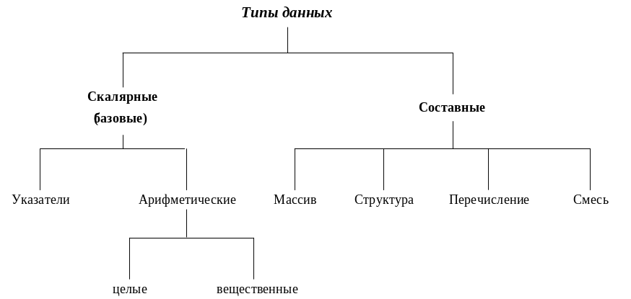
Рис. Типы данных

Спецификации и области значений базовых типов см. в табл. 1.7.

Форматный ввод-вывод
В языке программирования С нет встроенных средств ввода-вывода.
В С все операции ввода-вывода данных ассоциируются с понятием «поток». «Поток» – абстракция, которая находится между программой и конкретным устройством. Понятие потока позволяет программисту не заботится о взаимодействии программы с конкретными устройствами в составе вычислительной системы.
При запуске программы автоматически открываются и подключаются к ней 5 стандартных потоков (3 основных и 2 вспомогательных).
Основные стандартные потоки: | Вспомогательные потоки:
stdout –выходной | stdprn –принтера (параллельного порта)
stdin –входной | stdaux – последовательного порта
stderr –сообщений об ощибках | stdaux – последовательного порта

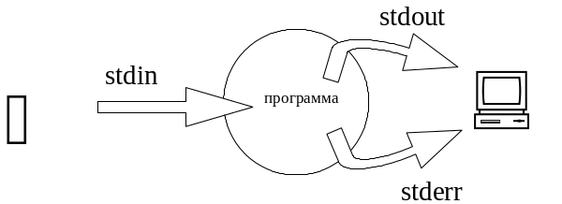
Все операции стандартного ввода-вывода «поддерживаются» включением в текст программы директивы препроцессора #include <stdio.h>. (от STandarD Input-Output).
Не заботясь об организации взаимодействия потока с конкретным устройством, программист должен позаботится о правильном чтении данных из потока или записи данных в поток. Для этого широко используются функции форматного (т.е. управляемого) ввода-вывода. К таким функциям относятся, прежде всего, функции printf и scanf.
Функция printf - обеспечивает форматный вывод данных в поток stdout.
Формат функции:
printf(<форматная (управляющая )строка> [, <выражение 1>,…,<выражение N>]);
Где форматная строка может включать в себя следующие компоненты:
- допустимые в строковой константе символы алфавита языка – выводятся на экран без изменения;
- специальные символы – интерпретируются в соответствии с табл. 1.2.;
- спецификаторы форматов (начинаются с символа %) (см. табл. 2.1.-2.4) – определяют порядок вывода и представление выводимых данных.
Функция scanf - обеспечивает форматный ввод данных из потока stdin.
Формат функции:
scanf(<форматная (управляющая )строка> [,<адрес переменной 1>,…,<адрес переменной N>]);
Где форматная строка может включать в себя следующие компоненты:
- допустимые в строковой константе символы алфавита языка – должны быть повторены при вводе;
- специальные символы - должны быть повторены при вводе;
- спецификаторы форматов (начинаются с символа %) (см. табл.2.5) – определяют порядок ввода и преобразование вводимых данных.
Для получения адреса переменной используется унарный знак операции взятия адреса - &
Ввод с клавиатуры, как правило,
а) предваряется выводом на экран «приглашения» к вводу данных
и б) завершается выводом на экран “эха” (значений введенных объектов).
При вводе с клавиатуры чисел, пробельные символы игнорируются, а при вводе символов и строк – нет, поэтому перед вводом с клавиатуры символов и строк, необходимо очищать входной поток («буфер клавиатуры») командой fflush(stdin).

Спецификация формата для функции вывода:
% [флажок] [длина] [.точность] [h|l]тип
Табл. 2.1. Символы типа в спецификации формата вывода
Символ типа | Тип аргумента | Формат вывода
d | int | Десятичное целое со знаком
i | int | Десятичное целое со знаком
u | int | Десятичное целое без знака
o | int | Восьмеричное целое без знака
x | int | Шестнадцатеричное целое без знака, использующее "abcdef"
X | int | Шестнадцатеричное целое без знака, использующее "ABCDEF"
f | double | Значение со знаком в формате [-]dddd.dddd, где dddd - одна или более десятичных цифр
e | double | Значение со знаком в формате IEEE. Символ "e" строчный (маленький)
E | double | Значение со знаком в формате IEEE. Символ "E" прописной (большой)
g | double | Значение печатается в формате "f" или "e" в зависимости от того, какой из них более компактен для данного значения и точности
G | double | Идентичен формату "g" за исключением того, что экспоненту представляет символ "E"
c | int | Одиночный символ
s | строка | Символы строки печатаются до первого нулевого символа ('\0') или до достижения значения заданной точности
n | Указатель на целое | Количество символов успешно записанных в поток или в строку. Это значение не выводится
p | Указатель far на void | Печатается адрес, указанный аргументом, в формате xxxx:yyyy, где xxxx - сегмент, yyyy - смещение, а x и y - строчные шестнадцатеричные цифры
Табл. 2.2. Символы флажка в спецификации формата вывода
Символ флажка | Значение | Значение по умолчанию
- | Выравнивание влево внутри заданного поля | Выравнивание вправо
+ | Присоединение знака (+ или -) к выводимому значению, если оно имеет тип со знаком | Знак минус (-) появляется только для отрицательных значений со знаком
Пробел | Присоединение пробела к выводимому значению, если оно имеет тип со знаком и положительно; пробел игнорируется, если одновременно указаны флажки "пробел" и "+" | Пробела нет
# | - если используется с форматами "o", "x" или "X", любое ненулевое значение выводится с предшествующими 0, 0x, 0X соответственно | Пробела нет
# | - если используется с форматами "e", "E" или "f", выводимое значение во всех случаях будет содержать десятичную точку | Десятичная точка появляется, если только за ней следуют цифры
# | - если используется с форматами "g", или "G", выводимое значение во всех случаях будет содержать десятичную точку и подавляется усечение конечных нулей | Десятичная точка появляется, если только за ней следуют цифры, конечные нули усекаются
# | - игнорируется, когда используется с форматами "c", "d", "i", "u", "s"

Табл. 2.3. Интерпретация значений поля точности в спецификации формата вывода
Тип | Значение точности | Значение по умолчанию
d  i  u  o  x или X | Точность показывает минимальное количество выводимых цифр. Если количество цифр в аргументе меньше, чем точность, выводимое значение слева дополняется нулями. Если количество цифр превышает точность, значение усекается | Если точность равна нулю или опущена или за точкой нет цифр, точность устанавливается равной 1
e  E | Точность указывает количество выводимых цифр после десятичной точки. Последняя выводимая цифра округляется | По умолчанию точность равна 6; если точность равна нулю или за точкой нет цифр, десятичная точка не выводится
f | Точность указывает количество цифр после десятичной точки. Если десятичная точка появляется, ей предшествует по меньшей мере одна цифра. Значение округляется в соответствии с количеством цифр | По умолчанию точность равна 6; если точность равна нулю или за точкой нет цифр, десятичная точка не выводится
g  G | Точность указывает максимальное количество значащих цифр, которые будут выводиться | Выводятся 6 значащих цифр
c | Не имеет значения | Выводится символ
s | Точность указывает максимальное количество выводимых символов. Символы, превышающие точность, не печатаются
Табл. 2.4. Назначение префиксов в спецификации формата вывода
Символ префикса | Назначение
h, l | Префиксы, которые определяют размер ожидаемого аргумента:  h используется как префикс перед типами d, i, o, x, X - для указания того, что тип аргумента short int, или с u - для указания того, что тип аргумента short unsigned int;  l используется как префикс перед типами d, i, o, x, X - для указания того, что тип аргумента long int, или с u - для указания того, что тип аргумента long unsigned int; он также используется с типами e, E, f, q, G - для указания того, что тип аргумента double, а не float (%lf, %le,%lg – для ввода double, но для вывода только long double).

Спецификация формата для функции ввода:
% [*] [набор символов| ^набор символов][длина] [h|l]тип
Табл. 2.5. Символы типа в спецификации формата ввода
Символ типа | Ожидаемый тип ввода | Тип аргумента
d | Десятичное целое | Указатель на int
o | Восьмеричное целое | Указатель на int
x | Шестнадцатеричное целое | Указатель на int
i | Десятичное, восьмеричное или шестнадцатеричное целое | Указатель на int
u | Десятичное целое без знака | Указатель на unsigned int
U | Десятичное целое длинное без знака | Указатель на unsigned long
e, E, f  g, G | Значение с плавающей точкой вида: [+|-]dddd[.dddd[E|e] [+|-]dd]  где dddd - одна или более десятичных цифр, dd - целое | Указатель на float
c | Символ. Если во входном потоке встретиться пробельный символ, то он будет читаться, а не пропускаться. Для чтения следующего непробельного символа следует использовать спецификацию %1s | Указатель на char
s | Строка символов. Для чтения строк, не ограниченных пробельными символами, вместо символа типа s следует использовать набор символов в квадратных скобках. Символы из входного потока читаются до первого символа, отличного от символов в квадратных скобках. Если же первым символом в квадратных скобках задан символ ^, то символы из входного потока читаются до первого символа из квадратных скобок | Указатель на массив символов, размер которого достаточен для сохранения строки и нулевого символа (\0), который присоединяется автоматически
n | Никаких данных не читается | Указатель на объект типа int, в который будет помещено количество успешных прочитанных символов (до данной спецификации)
p | Значение вида xxxx:yyyy, где xxxx - сегмент, yyyy - смещение, а x и y - строчные шестнадцатеричные цифры | Указатель на указатель far на void

Основные управляющие структуры в С
3 типа управляющих структур: |  | 1. Следование
 |  | 2. Ветвление (решение) |  | - если - то  - если - то - иначе  - множественное
 |  | 3. Повторение (цикл) |  | - безусловный переход  - с предусловием  - с постусловием  - параметрический
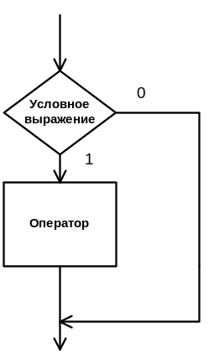 | 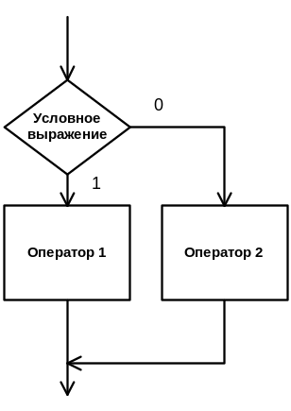 |  | 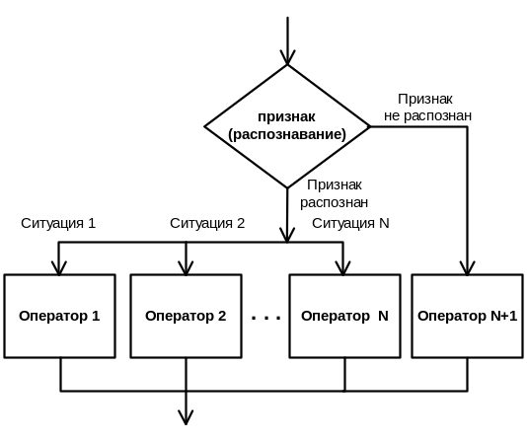
if (усл. выражение)  оператор∗; | 1 сп.  if (усл. выражение)  оператор 1*;  else  оператор 2*;  или  2 сп.  (усл. выражение.)?выраж.1:выраж.2; |  | switch (выражение)  {  case константа 1: оператор 1; [break;]  case константа 2: оператор 2; [break;]    case константа N: оператор N; [break;]  [default: оператор N+1;]  }
Ветвление  "если-то" | Ветвление  "если-то-иначе" |  | Ветвление  множественное
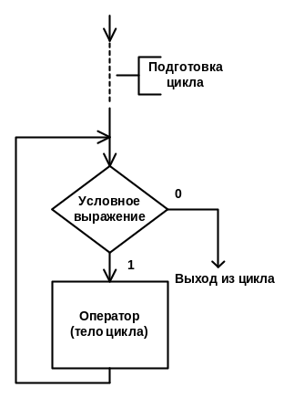 | 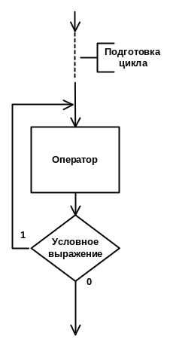 |  | 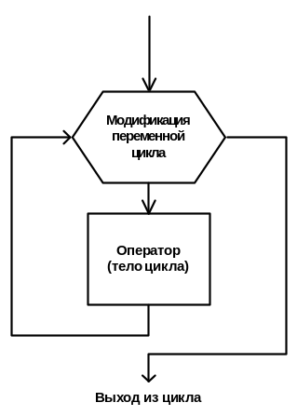
while (усл. выражение)  оператор*; | do  оператор*;  while (условное выражение); |  | for (выражение1; выражение 2; выражение 3)  оператор*;
Цикл с предусловием  Может ни разу не выполниться | Цикл с постусловием  Выполнится хотя бы раз |  | Параметрический цикл  Известны начальное значение, закон модификации и условие продолжения модификации переменной цикла

Основой принятия решений в управляющих структурах являются
условные выражения.
Условное выражение - утверждение, которое может быть истинным, либо ложным.

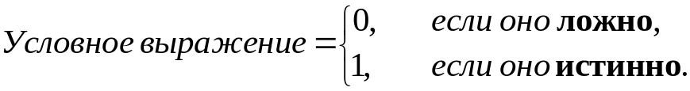

Условные выражения формируются с помощью 2-х типов знаков операций:
1. Операции отношения:
> - больше ли
< - меньше ли
>= - больше ли или равно
<= - меньше ли или равно
== - равно ли
!= - не равно ли.
2. Логические операции (используются для формирования более развитых условных выражений):
&& - логическое И, логическое умножение, AND.
|| - логическое ИЛИ, логическое сложение, OR.
! - логическое НЕ, логическое отрицание, NOT.

Операции отношения имеют более высокий приоритет, чем логические операции.
Логическое И имеет более высокий приоритет, чем логическое ИЛИ.
Двойные неравенства распадаются на две операции отношения, соединенные логическим И.

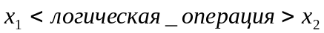 |  |  |  | Условные обозначения на иллюстрациях: |  | 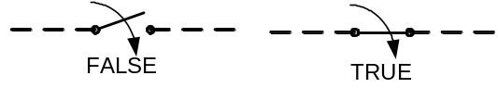 |  |  | 
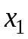 | 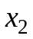 | 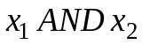 |  |  |  |  |  | 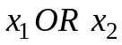
FALSE | FALSE | FALSE | 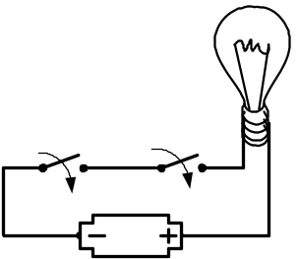 |  | FALSE |  | FALSE | FALSE | 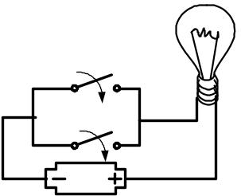
FALSE | TRUE | FALSE | 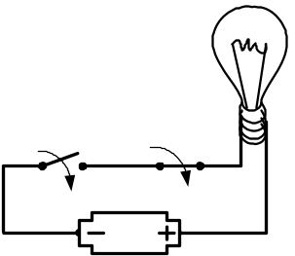 |  | FALSE |  | TRUE | TRUE | 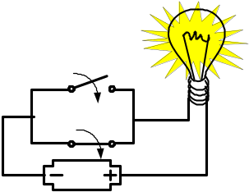
TRUE | FALSE | FALSE | 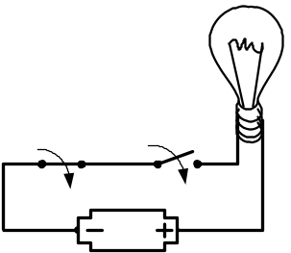 |  | TRUE |  | FALSE | TRUE | 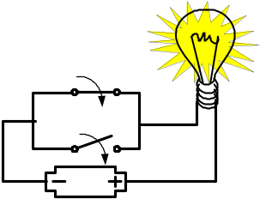
TRUE | TRUE | TRUE | 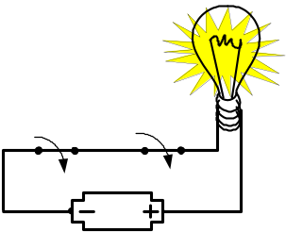 |  | TRUE |  | TRUE | TRUE | 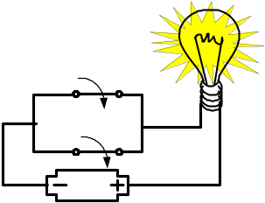

 |  |  |  | Условные обозначения на иллюстрациях:
 |  | 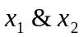 |  |  |  |  |  | 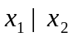
0 | 0 | 0 |  |  | 0 |  | 0 | 0
0 | 1 | 0 |  |  | 0 |  | 1 | 1
1 | 0 | 0 |  |  | 1 |  | 0 | 1
1 | 1 | 1 |  |  | 1 |  | 1 | 1

Безусловный переход
Обеспечивает передачу управления любому оператору внутри функции.
Для организации безусловного перехода используется следующая конструкция:
goto <метка>;
где <метка> - идентификатор, помечающий оператор функции, следующим образом:
<метка>: <оператор>
Замечания:
- Метка не может присутствовать в программе сама по себе. Она всегда должна помечать какой-либо оператор.
- Если необходимо пометить место в тексте функции, не помечая оператора, то это можно сделать так:
<метка>:;/*- здесь метка помечает пустой оператор*/
- Метки в Си не являются объектами программ, а значит и не объявляются.
Использование безусловных переходов было подвергнуто серьёзной критике, так как является источником проявления всех, названных выше, проблем программирования.

Определение размера объекта
Для определения размера объекта (переменной, результата выражения, типа) используют встроенный оператор-функцию sizeof:
1 сп. sizeof(<выражение>);
2 сп. sizeof(<спецификатор типа>);
Возвращается число единиц памяти (как правило, байтов), занимаемых объектом в памяти.
Каждая единица памяти состоит из фиксированного числа бит и должна иметь уникальный адрес и размер, совпадающий с размером данных типа char. Число бит в единице памяти зависит от реализации C, но должно быть достаточным для представления всех символов основного символьного набора.

Преобразование типов
При выполнении операций происходят неявные автоматические преобразования типов в следующих случаях:
- при выполнении операций осуществляются обычные арифметические преобразования ;
- при выполнении операций присваивания, если значение одного типа присваивается переменной другого типа;
- при передаче аргументов функции.
Кроме того, есть возможность явного преобразования типа:
(<спецификатор типа, к которому преобразуем>)<выражение>

Приоритеты и очередность вычислений операторов
Операторы |  |  |  |  |  |  |  |  |  |  | Выполняются
() | [] | -> | . |  |  |  |  |  |  |  | слева направо
! | ~ | ++ | -- | + | - | * | & | (type) | sizeof |  | справа налево
* | / | % |  |  |  |  |  |  |  |  | слева направо
+ | - |  |  |  |  |  |  |  |  |  | слева направо
<< | >> |  |  |  |  |  |  |  |  |  | слева направо
< | <= | > | >= |  |  |  |  |  |  |  | слева направо
== | != |  |  |  |  |  |  |  |  |  | слева направо
& |  |  |  |  |  |  |  |  |  |  | слева направо
^ |  |  |  |  |  |  |  |  |  |  | слева направо
| |  |  |  |  |  |  |  |  |  |  | слева направо
&& |  |  |  |  |  |  |  |  |  |  | слева направо
|| |  |  |  |  |  |  |  |  |  |  | слева направо
?: |  |  |  |  |  |  |  |  |  |  | справа налево
= | += | -= | *= | /= | %= | &= | ^= | |= | <<= | >>= | справа налево
, |  |  |  |  |  |  |  |  |  |  | слева направо

Арифметические операции с присваиванием
В случаях, когда в выражении слева и справа от знака присваивания (=) находится один и тот же идентификатор переменной, целесообразнее (с точки зрения вычислительной эффективности) использовать знаки операций с присваиванием.
Например, вместо a=a+b использовать a+=b.
Арифметические операции с присваиванием:
1. | a=a+b | a+=b | арифметическое сложение с присваиванием
2. | a=a-b | a-=b | арифметическое вычитание с присваиванием
3. | a=a*b | a*=b | арифметическое умножение с присваиванием
4. | a=a/b | a/=b | арифметическое деление с присваиванием
5. | a=a%b | a%=b | остаток от арифметического деления целого на целое с присваиванием
Операции инкремент и декремент
Инкремент (декремент) – увеличение (уменьшение) значения (целого, вещественного или указателя) на 1.
Знаки операций:
Инкремент | ++ | Префиксный | ++a;
Инкремент | ++ | Постфиксный | a++;
Декремент | -- | Префиксный | --b;
Декремент | -- | Постфиксный | b--;
Отличия знаков операций (префиксный от постфиксного) проявляется только в выражениях с другими значениями, и заключаются в следующем:
Префиксный означает: сначала увеличить (уменьшить) значение на 1, а потом использовать его в выражении.
Постфиксный означает: сначала использовать значение в выражении, а потом увеличить (уменьшить) его на 1.

Операция запятая
Выражения, разделенные запятой, вычисляются слева направо, как части одного выражения. Тип и значение результата совпадают с типом и значением правого выражения. В контексте, в котором запятая имеет специальное значение, например в списках аргументов функций или в списках инициализаторов оператор запятая может появиться только в группирующих (круглых) скобках.
Операторы break и continue в циклах
break – прерывает выполнение цикла и передаёт управление на следующий за циклом оператор.
continue – пропускает все нижележащие операторы тела цикла и передаёт управление на начало цикла для выполнения следующей итерации (повторения).
Широко используются в бесконечных циклах.
Оператор continue, как и оператор break, прерывает самый внутренний из объемлющих его циклов.

Знаки операций (классификация по назначению)
* | Умножение | Мультипликативные
/ | Деление | Мультипликативные
% | Остаток от деления | Мультипликативные
+ | Сложение | Аддитивные
- | Вычитание | Аддитивные
<< | Сдвиг влево | Операции сдвига
>> | Сдвиг вправо | Операции сдвига
< | Меньше | Операции отношения
<= | Меньше или равно | Операции отношения
>= | Больше или равно | Операции отношения
== | Равно | Операции отношения
!= | Не равно | Операции отношения
& | Поразрядное И | Поразрядные операции
| | Поразрядное ИЛИ | Поразрядные операции
^ | Поразрядное исключающее ИЛИ | Поразрядные операции
&& | Логическое И | Логические операции
|| | Логическое ИЛИ | Логические операции
, | Последовательное вычисление | Последовательного вычисления
= | Присваивание | Операции присваивания
*= | Умножение с присваиванием | Операции присваивания
/= | Деление с присваиванием | Операции присваивания
%= | Остаток от деления с присваиванием | Операции присваивания
-= | Вычитание с присваиванием | Операции присваивания
+= | Сложение с присваиванием | Операции присваивания
<<= | Сдвиг влево с присваиванием | Операции присваивания
>>= | Сдвиг вправо присваиванием | Операции присваивания
&= | Поразрядное И с присваиванием | Операции присваивания
|= | Поразрядное ИЛИ с присваиванием | Операции присваивания
^= | Поразрядное исключающее ИЛИ с присваиванием | Операции присваивания

Приоритеты операций и порядок вычислений
Приоритет | Знак операции | Типы операции | Порядок выполнения
1 | - ~ ! * & ++ -- sizeof приведение типов | Унарные | Справа налево
2 | () [] . -> | Выражение | Слева направо
3 | * / % | Мультипликативные | Слева направо
4 | + - | Аддитивные | Слева направо
5 | << >> | Сдвиг | Слева направо
6 | < > <= >= | Отношение | Слева направо
7 | == != | Отношение (равенство) | Слева направо
8 | & | Поразрядное И | Слева направо
9 | ^ | Поразрядное исключающее ИЛИ | Слева направо
10 | | | Поразрядное ИЛИ | Слева направо
11 | && | Логическое И | Слева направо
12 | || | Логическое ИЛИ | Слева направо
13 | ? : | Условная | Слева направо
14 | = *= /= %= += -= &= |= >>= <<= ^= | Простое и составное присваивание | Справа налево
15 | , | Последовательное вычисление | Слева направо

ФУНКЦИИ В С
ФУНКЦИЯ – отдельно оформленная и именованная часть программы, к которой можно обратиться (вызвать) неограниченное число раз.
1. Вызов функции осуществляется по имени.
2. При вызове функция может принимать значения (аргументы, фактические параметры) и возвращать значение (только одно!!!).
3. Любая функция перед первым её вызовом в модуле должна быть определена или объявлена.
4. ОПРЕДЕЛЕНИЕ ФУНКЦИИ = заголовок функции + тело функции (заключается в {}).
Заголовок функции:
[<Спецификатор класса памяти>] | <Спецификатор типа возвращаемого значения> | <Идентификатор (имя) функции> | ([<Список формальных параметров>])
После заголовка функции точка с запятой не ставится!!!
Список формальных параметров – последовательность разделённых запятой объявлений объектов – аргументов функции.
Называются так потому, что это формальные имена.
Возможны 4 основные ситуации:
 | Принимает ли функция  значения (аргументы)? | Возвращает ли функция  значение | Список формальных параметров | Спецификатор типа возвращаемого значения
1. | Принимает | Возвращает | Есть | Конкретный
2. | Принимает | Не возвращает | Есть | void
3. | Не принимает значения | Возвращает | Пустой или void | Конкретный
4. | Не принимает | Не возвращает | Пустой или void | void
Умолчания в С: Тип возвращаемого значения – int, передача аргументов в функцию компилятором не контролируется.
Если функция возвращает значение, то в её теле обязательно есть оператор вида: return <выражение>;
Значение этого выражения и возвращает функция. Выполнение такого оператора приводит к завершению работы функции – выходу из функции.
Итак, общий вид определения функции такой:
<заголовок функции>
{
<тело функции>
}
Определение функции не может содержать в себе определения другой функции.
Другими словами, одна функция не может быть вложена в другую!!!
5. ОБЪЯВЛЕНИЕ ФУНКЦИИ (ПРОТОТИП) совпадает с заголовком функции, но: | a) Обязательно завершается точкой с запятой!!!
 | b) В списке формальных параметров идентификаторы могут быть опущены.

6. Все функции можно разделить на: | I. Функция main;
 | II. Функции программиста;
 | III. Функции стандартной библиотеки. Их работа поддерживается включением в текст программы соответствующих заголовочных (header) файлов (*.h).

7. В языке С допускается использование функций с переменным числом аргументов.

СПОСОБЫ ПЕРЕДАЧИ АРГУМЕНТОВ В ФУНКЦИЮ
Существует 3 способа:
1. Передача по значению – в функцию передаются копии значений её аргументов.
Вызываемая функция не может изменить параметры вызывающей функции.
2. Передача по адресу – в функцию передаются адреса её аргументов.
Вызываемая функция может изменить параметры вызывающей функции.
3. Передача через глобальные переменные, объявленные на внешнем уровне – не самый удачный способ!!!
УКАЗАТЕЛИ. ОПЕРАЦИИ НАД УКАЗАТЕЛЯМИ
УКАЗАТЕЛЬ – переменная, которая может хранить в себе адрес какого-либо объекта.
Объявление указателя:
[<Спецификатор класса памяти>] | <Спецификатор типа данных> | * | <Идентификатор (имя) > | [=<Инициатор>] | ;
* - отличительный признак объявления указателя.

ОПЕРАЦИИ НАД УКАЗАТЕЛЯМИ
Существует 4 типа операций над указателями:
1. Адресация указателя (записать адрес в указатель):
Знак операции &.
<идентификатор указателя>=&<идентификатор объекта>;
2. Разадресация указателя:
Знак операции *.
2.1. Прочитать значение по адресу, хранящемуся в указателе: *<идентификатор указателя>
2.2. Изменить значение по адресу, хранящемуся в указателе: *<идентификатор указателя>=<выражение>;
3. Аддитивные операции (сложение, вычитание) между указателями и целыми числами:
Смещение по адресам памяти в сторону их увеличения (сложение) или уменьшения (вычитание).
4. Операции отношения между указателями, указывающими на один и тот же объект:
Как правило, используется для работы с составными типами данных, например, массивами.
УКАЗАТЕЛИ ТИПА VOID
Если указатель объявляется с ключевым словом void вместо спецификатора типа данных, то такой указатель может хранить в себе адреса переменных любого типа («универсальный указатель»), но, при использовании такого указателя в выражениях, его необходимо доопределять. Доопределение осуществляется операцией приведения типа:
(<спецификатор типа, к которому приводим>*)<идентификатор указателя>
РЕКУРСИВНЫЙ ВЫЗОВ ФУНКЦИЙ
Если функция в процессе работы вызывает саму себя, то имеет место рекурсия, а функция называется рекурсивной.
Цели применения рекурсии:
- Элегантное решение задачи;
- Понижение порядка задачи;
- Необходимость для решения задачи.
Примеры:
- Вычисление 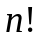;
- Вычисление 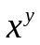, где - любое вещественное число, а  - целое положительное;
- Вывод целого положительного числа в виде двоичного числа (в двоичной системе счисления);
и т.д.
Рассмотрим подробнее пример вычисления факториала.
Известно, что
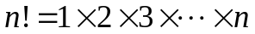.
Но также очевидно, что
.
Например, , а 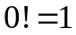.
Это представление дает возможность организовать рекурсивное вычисление факториала. Рассмотрим структуру такого алгоритма.

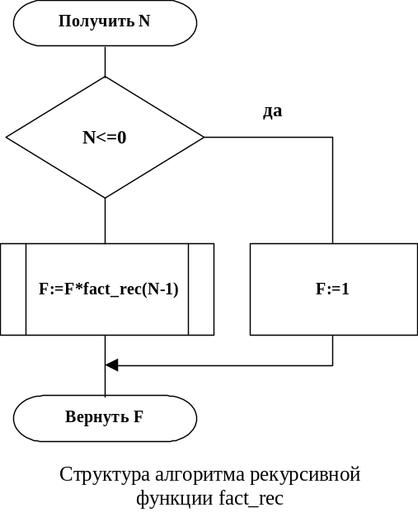Таким образом, в процессе своего функционирования функция fact_rec последовательно обращается сама к себе с целью вычисления факториала числа на 1 меньшего, чем введенное число. Этот процесс назовем "прямой ход". Он повторяется до тех пор, пока при очередном обращении в функцию не будет передано число 0. В этом случае вычисление идет по правой ветке блока решение (см.рис.) - . После чего начинается последовательное возвращение функцией значений, которые она сама у себя "просила" в процессе прямого хода. С этого момента начинается "обратный ход", который завершается возвращением функцией значения в вызывающую функцию.
Приведем текст функции (он довольно часто приводится в книгах по языку Си):
long double fact_rec(int N)
{return((N<=0)?1:N*fact_rec(N-1));}
Очевидна компактность данного решения. Здесь для организации ветвления (проверки условия) использован условный оператор (?:).
Приведем тексты функций для двух других названных примеров. Предлагается рассмотреть их самостоятельно.
Пример 2. Вычисление :
long double pow_xy(float x, int y)
{return (y==0)?1:(y>0)? x*pow_xy(x, y-1): (1/x)*pow_xy(x, y+1);}
Пример 3. Вывод целого положительного числа в виде двоичном представлении:
#include<stdio.h>
void DecToBin(unsigned long N)
{
if(N==0 || N==1) printf("%d",N); else { DecToBin (N/2); printf("%d",N%2);}
}
ДИРЕКТИВЫ ПРЕПРОЦЕССОРА
Препроцессор – программа, просматривающая текст программы перед компиляцией в поисках директив - строк, начинающихся с символа #.
Препроцессор выполняет директивы и передаёт «результаты своего труда» компилятору. Препроцессор, как правило, встроен в компилятор. То есть директивы, фактически, это инструкции компилятору, которые выполняются перед началом процесса компиляции.
Рассмотрим 4 основных типа директив:

Директивы включения
1 сп. #include<имя_файла>

Здесь поиск включаемого файла производится способом, который определен в компиляторе. Как правило, это файл ищется в стандартной папке INCLUDE
2 сп. #include”путь\имя_файла”

Здесь поиск включаемого файла производится в папке, определяемой путём. Если путь не указан, то файл сначала ищется в текущей папке.

Директивы макроопределения
Определяют идентификатор (имя макро) и последовательность символов, которая будет подставляться вместо этого идентификатора каждый раз, когда он встретится в исходном файле. Этот процесс еще называют макрозаменой или макроподстановкой.
Здесь пробел недопустим
1 сп. #define <имя_макро> <строка подстановки>

2 сп. #define <имя_макро>(<список формальных параметров>) <строка подстановки>
Примечание: Такие макроопределения (2 сп.) называют также макрофункциями
В макроопределениях допускается использование следующих знаков операций:
1) # - конкатенация (слияние) строк;
2) ## - конкатенация (слияние) лексем.

«Антипод» к директиве #define это директива
#undef <имя_макро>
Она отменяет сделанное ранее макроопределение.

Директивы условной компиляции
Обеспечивают избирательное включение строк исходного модуля в компилируемый модуль.
a) | #ifdef имя_макро  последовательность строк исходного кода  #else  последовательность строк исходного кода  #endif  Примечание: ifdef – сокращение от if defined
b) | #ifndef имя_макро  последовательность строк исходного кода  #else  последовательность строк исходного кода  #endif  Примечание: ifndef – сокращение от if not defined
b) | #if константное_выражение  последовательность строк исходного кода  #elif константное_выражение  последовательность строк исходного кода  #else  последовательность строк исходного кода  #endif  Примечание: elif – сокращение от else if

Директива сообщений об ошибках
#error текст_сообщения
Прерывает препроцессирование и выдаёт на экран сообщение, текст которого содержится в директиве. Эта директива используется, в основном, на этапе отладки программы.
Защита файлов от повторного включения директивой include
Во включаемом файле необходимо поместить следующую конструкцию:
#ifndef <имя_макро>
#define <имя_макро>

<текст заголовочного файла>

#endif
Примечание: <имя_макро> - формальное имя, которое, как правило, содержит имя (часть имени) включаемого файла. Например, при подключении файла с именем rus.h, имя макро может быть:
А) _INC_RUS
Или
B) _RUS_H
(см. ExProtectRepeatInclude.c и Rus.h)
Побитовые операции в языке С
Рассмотрим примеры:
+ | 3 |  | + | 011 |  | | | 3 |  | | | 011
+ | 5 | или | + | 101 |  | | | 5 | или | | | 101
 | 8 |  |  | 1000 |  |  | 7 |  |  | 111
+ - арифметическое сложение |  |  |  |  |  | | - побитовое сложение
Побитовые знаки операций:
I. Поразрядные:
& | побитовое (поразрядное) И (поразрядное умножение);
| | побитовое (поразрядное) ИЛИ (поразрядное сложение);
^ | побитовое (поразрядное) ИСКЛЮЧАЮЩЕЕ ИЛИ (поразрядное сложение по модулю 2);
~ | побитовое (поразрядное) НЕ (поразрядное отрицание), ДОПОЛНЕНИЕ;
Операции с присваиванием
&= | побитовое (поразрядное) И (поразрядное умножение); | С ПРИСВАИВАНИЕМ
|= | побитовое (поразрядное) ИЛИ (поразрядное сложение); | С ПРИСВАИВАНИЕМ
^= | побитовое (поразрядное) ИСКЛЮЧАЮЩЕЕ ИЛИ (поразрядное сложение по модулю 2); | С ПРИСВАИВАНИЕМ
II. Операции сдвига
<< | Побитовый сдвиг влево;
>> | Побитовый сдвиг вправо
Операции с присваиванием
<<= | Побитовый сдвиг влево; | С ПРИСВАИВАНИЕМ
>>= | Побитовый сдвиг вправо | С ПРИСВАИВАНИЕМ
Сдвиг влево (вправо) на n разрядов соответствует умножению (делению) сдвигаемого числа на 2 в степени n.
Типовые приёмы использования побитовых операций:
1) Определить значение k-го бита в числе x: | (x&2^{k})>>k
2) Переключить k-ый бит в числе x: | x^2^{k}
3) Вычислить значение 2^{k} | 1<<k
Таблицы истинности поразрядных операций

X1 | X2 | & | | | ^ |  | X | ~
0 | 0 | 0 | 0 | 0 |  | 0 | 1
0 | 1 | 0 | 1 | 1 |  | 1 | 0
1 | 0 | 0 | 1 | 1
1 | 1 | 1 | 1 | 0

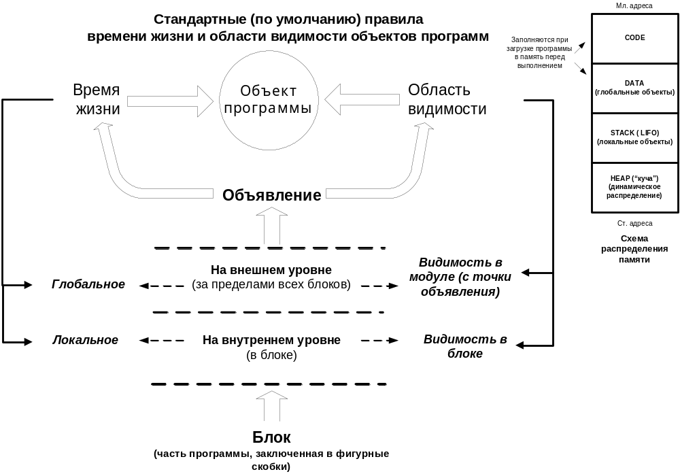

Время жизни и область видимости объекта.
В Си все переменные должны быть объявлены до их использования. Объявления устанавливают соответствие (см. табл.) между именем и атрибутами: переменной; функции; типа.
Определение переменной вызывает выделение памяти для переменной. Класс памяти, выделяемой для переменной, определяется спецификатором класса. Класс памяти переменной определяет время жизни и область видимости переменной, связанные с понятием блока программы.
Блок - последовательность объявлений, определений и операторов, заключенная в фигурные скобки.
Существует 2 типа блоков:
- составной оператор;
- определение функции (состоит из: заголовка функции + составной оператор - тело функции).
Время жизни - интервал выполнения программы, в течение которого программный объект (переменная или функция) существует. Время жизни может быть:
- глобальным (объект имеет распределенную память и определенное значение в течение всего времени выполнения программы);
- локальным (имеет распределенную память и определенное значение только внутри блока, где он определен или объявлен). Для локального объекта при каждом входе в блок распределяется новая область в памяти, а при выходе из блока эта область освобождается, т.е. значение объекта теряется.
Функции в программе имеют глобальное время жизни, т.е. существуют на всем протяжении выполнения программы. Время жизни переменной определяется по следующим правилам
Область видимости - часть текста программы, в которой может быть использован данный объект. Объект считается видимым в данном блоке, если известны тип и имя объекта в блоке или исходном файле. Объект может быть видимым в пределах:
- одного блока;
- одного исходного файла;
- всех исходных файлов, образующих программу.
Это зависит от того, на каком уровне он объявлен: на внешнем (вне всех блоком программы) или внутреннем (внутри блока).
Если объект объявлен на внутреннем уровне (внутри блока), он видим только в этом блоке и в блоках, вложенных в него.
Если объект объявлен на внешнем уровне, он видим во всех блоках от точки объявления до конца данного файла.
Объект может быть сделан глобально видимым с помощью соответствующих объявлений во всех исходных файлах образующих данную программу. Для этого используется спецификатор класса памяти (это ключевое слово).
Классы памяти
В языке Си четыре класса памяти: | - auto - автоматический.  - extern - внешний.  - static - статический.  - register - регистровый.
Объекты классов auto и register имеют локальное время жизни.
Объекты классов static и extern имеют глобальное время жизни.
Точный смысл каждого спецификатора класса памяти зависит от того, на каком уровне находится объявление, и от того, является ли объект функцией или переменной. В таблице приведены сведения об использовании спецификаторов классов памяти в зависимости от уровня объявления.
Переменная с классом памяти auto:
- память распределяется в стеке;
- имеет локальное время жизни;
- автоматически не инициализируется. Значение неинициализированной переменной неопределенно.
Переменная с классом памяти register:
- имеет ту же область видимости, что и переменные класса auto.
- предписывает компилятору, если это возможно, распределить память под переменную в регистре, что приводит к сокращению времени доступа к ней. Если свободного регистра нет, то для переменной распределяется память класса auto.
- регистровая память может быть распределена только для переменных типа int и указателей.
Переменная с классом памяти static:
- объявленная на внутреннем уровне:
  - обеспечивает возможность сохранить значение локальной переменной при выходе из блока и использовать его при последующем входе в блок;
  - память распределяется в сегменте данных, благодаря чему она сохраняет своё значение при выходе из блока;
  - могут быть инициализированы константным выражением, а если явной инициализации нет, то значение устанавливается в 0;
- объявленная на внешнем уровне:
  - становиться видимой только в пределах данного исходного файла, поэтому в других файлах программы могут быть определены переменные с тем же именем.
Переменная с классом памяти extern:
- объявленная на внутреннем уровне:
  - является ссылкой на переменную с тем же самым именем, определенную в на внешнем уровне в любом исходном файле программы. Цель - сделать определение переменной внешнего уровня видимым внутри блока;
  - определяет тип переменной и информирует компилятор о том, что память для этой переменной распределяется в другом месте;
  - не будучи объявленной на внешнем уровне, переменная видима только в том блоке программы, где объявлена;
- объявленная на внешнем уровне:
  - используется для объявления ссылки на переменную определенную в другом месте программы;
  - видима в пределах остатка исходного файла от места объявления ссылки;
  - в объявлениях инициализация не допускается, так как ее значение уже где-то определено;
  - переменная на которую делается ссылка, должна быть определена на внешнем уровне только один раз.
Функция объявленная с классом памяти static:
- видима только в пределах исходного файла, в котором определена. Функция с таким же именем может быть определена в другом фале программы и это не приведет к конфликту;
Функция объявленная с классом памяти extern:
- видимы в пределах всех исходных файлов, составляющих программу. Любая функция может вызвать функцию с классом extern;
- если в объявлении функции отсутствует спецификатор класса, то по умолчанию она считается с классом extern
Уровень | Объект | Класс памяти | Время жизни | Область видимости
Внешний | Переменная  объявление | static | Глобальное | Отдельный исходный файл
Внешний | Переменная  объявление | extern | Глобальное | Остаток исходного файла
Внешний | Функция  объявление или определение | static | Глобальное | Отдельный исходный файл
Внешний | Функция  объявление или определение | extern | Глобальное | Остаток исходного файла
Внутренний | Переменная  объявление или определение | extern или  static | Глобальное | Блок
Внутренний | Переменная  объявление или определение | auto или register | Локальное | Блок

РАБОТА С ДИНАМИЧЕСКИМИ ОБЪЕКТАМИ ПРОГРАММ
ДИНАМИЧЕСКОЕ РАСПРЕДЕЛЕНИЕ ПАМЯТИ ПОЗВОЛЯЕТ ВЛИЯТЬ НА ВРЕМЯ ЖИЗНИ ПЕРЕМЕННЫХ!!!
- Объявить указатель для динамического объекта (переменной, массива).
- Распределить память под динамический объект (переменную, массив):
для этого используются функции стандартной библиотеки:
malloc – распределить блок памяти из заданного числа байтов;
calloc – распределить блок памяти из заданного числа ячеек, каждая из заданного числа байтов;
realloc – перераспределить ранее выделенную память, добавив или удалив её часть.
- Проверить успешность выполнения этапа №2:
Указатель на выделенный блок памяти должен быть не NULL (NULL – системное значение).
- Если память действительно распределена, то можно работать с объектом (переменной, массивом).
- Освободить память после того, как динамический объект (переменная, массив) стал не нужен.
Для этого используется функция стандартной библиотеки free.

Работа с файлами в Си
При работе с файлами необходимо выполнять следующие этапы:
1. Создать (объявить) указатель на файл (тип указателя FILE).
2. Открыть (попытаться открыть) файл
Для этого используется функция: fopen(“<путь\имя файла>”,”<режим>”);
Возвращает указатель на файл.
<режим>
"r" | Файл открывается для чтения. Если файл не найден, то функция «терпит неудачу»
"w" | Открывает пустой файл для записи. Если файл существует, то его содержимое уничтожается (БЕЗ ПРЕДУПРЕЖДЕНИЯ!!!)
"a" | Открывает файл для дозаписи в конец файла.
"r+" | Файл открывается для чтения с возможность записи в него. Если файл не найден, то функция «терпит неудачу»
"w+" | Файл открывается для записи с возможность чтения из него. Если файл существует, то его содержимое уничтожается (БЕЗ ПРЕДУПРЕЖДЕНИЯ!!!)
"a+" | Открывает файл для дозаписи в конец файла с возможностью чтения из него.
В «режиме» могут использоваться также символы b и t(по умолчанию), что говорит о БИНАРНОМ и ТЕКСТОВОМ (соответственно) режиме работы с файлом. Например “wb+”,“rt”.
3. Проверить успешность выполнения этапа №2 (УКАЗАТЕЛЬ НА ФАЙЛ ДОЛЖЕН БЫТЬ НЕ NULL).
4. Если этап №2 выполнен успешно (т.е. файл открыт), то можно работать с файлом – ЗАПИСЫВАТЬ и ЧИТАТЬ данные:
1. Форматный ввод/вывод:
1. Форматный ввод/вывод: | fprintf | fscanf
1. Форматный ввод/вывод: | fputs | fgets
1. Форматный ввод/вывод: | fputc | fgetc
2. Неформатный ввод/вывод:
2. Неформатный ввод/вывод: | fwrite | fread

5. После того, как работа с файлом завершена, закрыть файл
Для этого используется функция fclose(<указатель на файл>);

СОСТАВНЫЕ ТИПЫ ДАННЫХ В С
Объявление типа данных совпадает с его определением
Перечисление – тип данных, представляющий собой подмножество множества целых чисел. Каждому элементу этого подмножества поставлен в соответствие синоним, который может использоваться наравне с соответствующим ему значением.
Перечисление еще называют «именованными константами».
Объявление перечислений:
enum | <тег> | {<синоним1>[=<конст. int1>],…,<синонимN>[=<конст. intN>] }[список_идент-ров переменных.];
Если в объявлении перечисления не задана ни одна константа, то первый синоним соответствует числу 0, а каждый следующий на 1 больше предыдущего.
Объединение (смесь) – тип данных, позволяющий организовать хранение в переменной объектов разных типов. Причём, единовременно может храниться только одно из значений допустимых типов.
Объявление объединений:
union | <тег> | {
 |  | <спецификатор типа 1> | <идентификатор 1>;
 |  | … | …
 |  | <спецификатор типа N> | <идентификатор N>;
 |  | }[список_идент-ров переменных.];
Доступ к полю объединения (смеси):
1 сп. Через уточнённое имя: | <идентификатор переменной типа смесь>.<идентификатор поля>
2 сп. Через указатель: | <указатель на переменную типа смесь>-><идентификатор поля>
Структура – тип данных, представляющий совокупность данных разных типов (полей), имеющих общее имя.
Объявление структур:
struct | <тег> | {
 |  | <спецификатор типа 1> | <идентификатор 1>;
 |  | … | …
 |  | <спецификатор типа N> | <идентификатор N>;
 |  | }[список_идент-ров переменных.];
В отличии от объединений (смесей), структура одновременно хранит значения всех своих полей.
Доступ к полю структуры аналогичен доступу к полю объединения (смеси).

Создание синонимов для названий типов данных
Используется ключевое слово typedef:
1 сп. typedef <спецификатор типа> <синоним>;
2 сп. typedef <объявление типа данных> <синоним>;
В отличии от макроопределений, оператор typedef обрабатывается на этапе компиляции, а не на этапе препроцессирования.

МАССИВЫ
Массив - конечная совокупность данных одного типа, имеющая общее имя.

Определяющие свойства массивов:
1. В массиве хранятся отдельные значения, которые называются элементами;
2. Все элементы массива должны быть одного типа. Элементами массива не могут быть функции и объекты типа void;
3. Все элементы массива хранятся в памяти последовательно; первый элемент имеет нулевое смешение адреса, т.е. нулевой индекс;
4. Имя массива является константой, содержит адрес первого элемента массива (явл. указателем на массив).

Классификация массивов
Массивы | Статические: | Одномерные | - их размер изменить нельзя  - время жизни определяется по известным правилам
Массивы | Статические: | Многомерные
Массивы | Динамические |  | - их размер можно изменять в ходе выполнения программы  - время жизни может определяться программистом
СТАТИЧЕСКИЕ МАССИВЫ

Объявление одномерного массива
Два формата: | 1) <спецификатор_типа> <идентификатор> [константное_выражение] [={<инициатор>}];  2) <спецификатор_типа> <идентификатор> [ ] ={<инициатор>};
Объявление многомерного массива
Формат: | <спецификатор_типа> <идентификатор> [константное_выражение 1] …[константное_выражение N];
Спецификатор_типа - одно или несколько ключевых слов, определяющих тип элементов массива.
Идентификатор - определяет имя массива.
Константное выражение в квадратных скобках задает количество элементов в массиве.
Замечание: | Константное выражение при объявлении массива может быть опущено если:  - при объявлении массив инициализируется (задаются значения его элементов);  - массив объявлен как формальный параметр ( в функции);  - массив объявлен как ссылка на массив, явно определенный в другом файле
Таким образом, размер статического массива должен быть известен заранее и не может быть изменен в ходе выполнения программы!!!

Размещение массива в памяти
Элементы массива с первого до последнего запоминаются в последовательно возрастающих адресах памяти. Многомерные массивы в памяти запоминаются таким образом, что, если переходить от элемента к элементу последовательно, последний индекс изменяется быстрее всего.
Чтобы вычислить количество памяти, занимаемое массивом, используйте оператор sizeof (ключевое слово), возвращающий размер указанного операнда в байтах.

Инициализация массива
Массив можно инициализировать одним из трех способов:
1 сп. При создании массива — используя инициализацию по умолчанию (этот метод применяется только для глобальных и статических массивов);
2 сп. При создании массива — явно указывая начальные константные значения;
3 сп. В процессе выполнения программы — путем записи данных в массив.
При создании в массив могут быть занесены только константные значения. Впоследствии в массив можно записывать и значения переменных.

Доступ к элементам массива
1 сп. индексные выражения: | <идентификатор> [<индекс 1>] …[<индекс N>], где  <индекс> - порядковый номер элемента массива, к которому нужно обратиться
2 сп. адресные выражения: | *(<указатель_на_массив>+<смещение>), где  <указатель_на_массив> - адрес начального элемента массива в памяти,  <смещение> - целочисленное значение, представляющее собой число элементов массива от начального до искомого.
При работе с массивами квадратные скобки используются в двух разных случаях:
1. При объявлении массива (в квадратных скобках указывается количество резервируемых ячеек памяти).
2. При доступе к определенному элементу массива (вслед за именем массива в квадратных скобках указывается индекс(-сы) элемента).
В языке Си НУМЕРАЦИЯ ЭЛЕМЕНТОВ МАССИВА ОСУЩЕСТВЛЯЕТСЯ СТРОГО С НУЛЯ!!!
Удобнейшим примером для представления многомерного массива является библиотека. Элементом массива здесь является символ (или буква). Одномерный массив это строка на странице, двухмерный - страница книги, трехмерный - книга, четырехмерный - полка книг, пятимерный - книжный стеллаж и т.д.  Рассмотрим, как осуществляется доступ к элементам многомерного массива через адресные выражения.  Предполагается, что указатель на массив есть. Необходимо рассчитать смещение X до нужного элемента. В качестве примера рассмотрим трёхмерный массив из L страниц, N строк и M столбцов (общее число элементов L×N×M). Тогда X вычисляется так:  номер страницы*(число элементов на странице)+  номер строки*(число столбцов в строке)+  номер столбца.  или X=k*(N*M)+i*(M)+j,  где k - номер нужной страницы (от 0 до L-1),  i - номер нужной строки (от 0 до N-1),  j - номер нужного столбца (от 0 до M-1). | 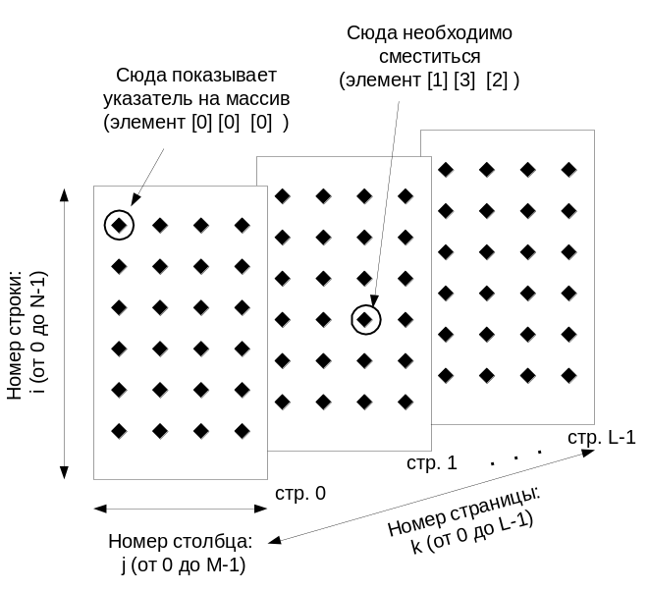
Для приведенного на рисунке примера:
X=1*(6*4)+3*(4)+2= 24+12+2=38. Сосчитайте и убедитесь, что искомый элемент [1][3][2] - 38-й от первого

Выход за пределы массива
Необходимо помнить, что при осуществлении доступа к элементам массива нельзя допускать выхода за пределы массива, что, как правило, приводит к сбою программы. Поэтому:
1. Индекс в индексном выражении не может быть равным или превышать количество элементов в соответствующем измерении массива.
2. Смещение в адресном выражении не может быть равным или превышать количество элементов массива.

Массивы символов
Хотя языки С и C++ поддерживают тип данных char, в переменных этого типа могут храниться только одиночные символы, но не строки текста.
Если в программе нужно работать со строками, их нужно создавать как массивы символов.
В таком массиве для каждого символа строки отводится своя ячейка, а последний элемент содержит символ конца строки - '\0'.
Символ '\0' должен быть обязательно учтен в размере массива!!!
При работе со строками широко используются функции стандартной библиотеки такие как: strlen( ), strcpy( ), strcat( ), sprintf( ), atoi( ), atol( ), atof( ) и др.
ДИНАМИЧЕСКИЕ МАССИВЫ

Объявление динамического массива
Формат: | <спецификатор_типа> *<идентификатор>; /*Фактически объявляется лишь указатель на массив!!!*/

Распределение памяти под динамический массив
Для распределения памяти под динамический массив используются функции malloc( ), calloc( ), realloc( ). Для работы с ними необходимо включить заголовочной файл malloc.h или stdlib.h (любой из них). Их форматы:
<идентификатор>=(<специф-тор_типа>*) malloc( <количество элементов>*sizeof(<специф-тор_типа> ) );
<идентификатор>=(<специф-тор_типа>*) calloc ( <количество элементов>,sizeof(<специф-тор_типа> ) );
<идентификатор>=(<специф-тор_типа>*) realloc(<идентификатор>,<кол-во элементов>*sizeof(<специф-тор_типа> ));
Эти функции в случае успешного результата возвращают указатель (типа void) на выделенную под массив область памяти, а случае, когда невозможно выделить память - значение NULL. Поэтому результат их работы необходимо проверять!!!

Освобождение памяти занятой динамическим массивом
Для освобождения ранее распределенной памяти используется функция free( ).
Формат: | free(<указатель на область памяти(динамический массив)>;
После освобождения к этой области памяти через указатель обращаться нельзя!!!

Передача массивов в качестве аргументов функций
Массивы в функцию передаются фактически всегда по адресу, т.е. через указатель (и вместе с ним передаётся количество элементов по каждой из размерностей массива). Указатели на статические массивы определяются адресом первого элемента массива (элемента с нулевыми индексами). Детальнее:
Одномерные статические массивы передаются идентификатором (т.е. по имени),
многомерные статические массивы – адресом элемента со всеми нулевыми индексами

Значения мантисс сверяйте по документации к конкретному компилятору
Аналогичным образом создаются файлы и других типов.
Это не означает, что таких средств нет вообще. Средства ввода-вывода размещаются в стандартной библиотеке и добавляются в программу только в случае необходимости.
Имеется в виду «поток байтов данных».
 Если необходимо, чтобы здесь стояло несколько операторов, то они должны быть оформлены как СОСТАВНОЙ ОПЕРАТОР (Т.Е. ЗАКЛЮЧЕНЫ В ФИГУРНЫЕ СКОБКИ). После составного оператора ; не ставится!!!
При вызове функции после её имени, даже если функция не принимает аргументов, круглые скобки ставятся обязательно!!!
Void (от англ.) – пустота, пустой.
Здесь квадратные скобки, следующие за идентификатором, являются элементом языка Си, а не признаком необязательности синтаксической конструкции.
Каждое константное выражение в скобках определяет число элементов в данном измерении массива, так объявление двухмерного массива содержит два константных выражения, трехмерного - три и т.д.

